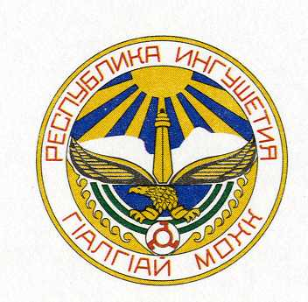
е

Г1АЛГ1АЙ РЕСПУБЛИКА

РЕСПУБЛИКА ИНГУШЕТИЯ

ЗАСЕДАНИЕ

итоговой коллегии Министерства по внешним связям, национальной политике, печати и информации Республики Ингушетия

11.00 13 апреля 2021 г.
г. Магас
ПРОГРАММА:

10:45-11:00 |  | Регистрация
 |  | ЗАСЕДАНИЕ ИТОГОВОЙ КОЛЛЕГИИ
11:00-11:10 |  | Приветственное слово Руководителя Администрации Главы и Правительства РИ Оздоева  Джамбулата Эдалгиреевича
 |  | Выступления:
11:10-11:50 |  | Доклад «Об итогах работы Министерства по внешним связям, национальной политике, печати и информации Республики Ингушетия за 2020 г. и задачах на 2021 г.:  - Волков Р.Ш. – и.о. министра по внешним связям, национальной политике, печати и информации РИ (регламент – до 10 мин.);  - Мизиев Р.И. – заместитель министра по внешним связям, национальной политике, печати и информации РИ (регламент – до 20 мин.);  - Паров Г.С. – заместитель министра по внешним связям, национальной политике, печати и информации РИ (регламент – до 20 мин.).
11:50-12:00 |  | Доклад «Об итогах работы ГАУ Редакция газеты «Сердало» за 2020 г.  Курскиева Хадижат Абдрахмановна – главный редактор газеты «Сердало»
12:00-12.15 |  | Награждение
12:15-12:35 |  | Обсуждение проекта решения, подведение итогов работы заседания  Волков Руслан Ширинсултанович – и.о. министра по внешним связям, национальной политике, печати и информации РИ
12:35-12:40 |  | Заключительное слово Руководителя Администрации Главы и Правительства РИ Оздоева  Джамбулата Эдалгиреевича
12:40-12:45 |  | Заключительное слово главного федерального инспектора по Республике Ингушетия Гончарова  Сергея Валериевича

